臺南市 103學年度第 2 學期國民教育輔導團健康與體育領域到校諮詢服務記錄
服務分區 | 第2區 | 服務地點 | 台南市仁德文賢國中
服務日期 | 104年5月1日(週五)  8:00~12:00 | 與會對象/  參加人數 | 健康與體育授課教師、配課教師、實習教師 / 96人
紀錄人 | 洪誌忱 | 輔導團領隊 | 蔡美燕
服務主題  暨宣導內容 | 一、到校服務團員介紹。  二、輔導團政策與計畫宣導。  三、健康議題:魚菜共生  四、體育:備課平台分享  五、綜合座談並回應學校各項教學問題。
課程與教學疑難問題解答 | 08:20-08:30 團務說明  各項團務內容分享，包含食育教案的推廣，翻轉教學平台的推廣。  幾項重大的研習，全民健保兩場，精進課程研習，台南大學定向越野實作。  08:30-09:50 創新教案分享與實作  生命教育，防身術，參觀參訪，創新教學模式，觀課，戶外活動，太極拳，實作課程。  10:00-11:00 體育工廠介紹與健康教育工坊  11:00-11:30 綜合座談
綜合座談 | 一、執行秘書洪誌忱主任:  問卷的功能和回饋機制:  @百分百的功能回饋  @研習的功用和未來規劃。

◎活動照片
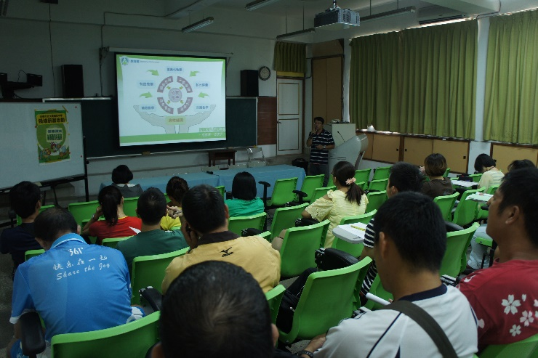 | 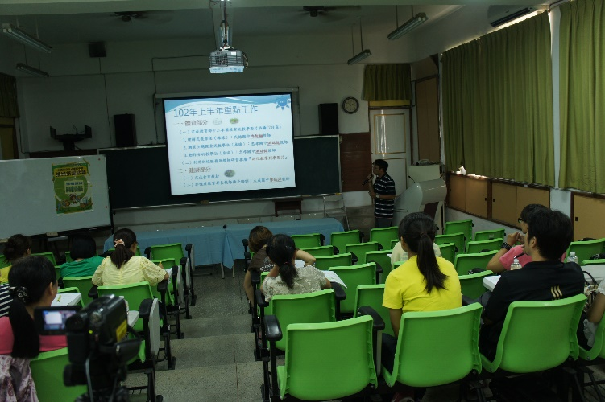
活動主題：政策計畫宣導 | 活動主題：研習主題宣導
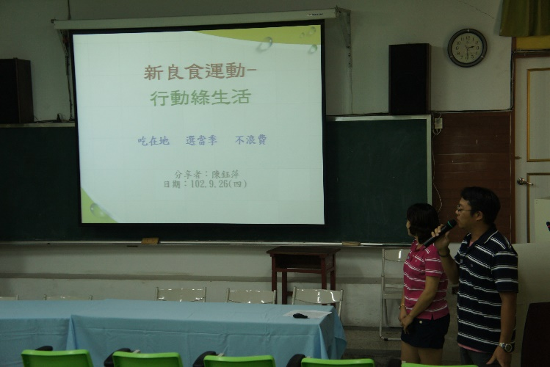 | 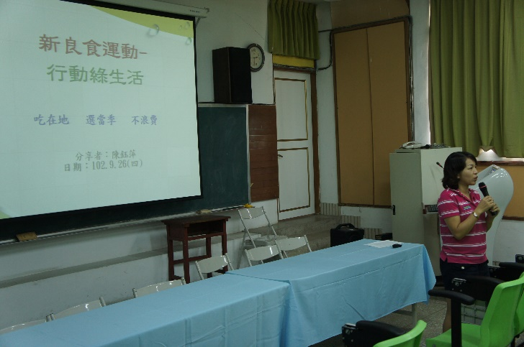
活動主題：食育教材示範 | 活動主題：食育教材示範
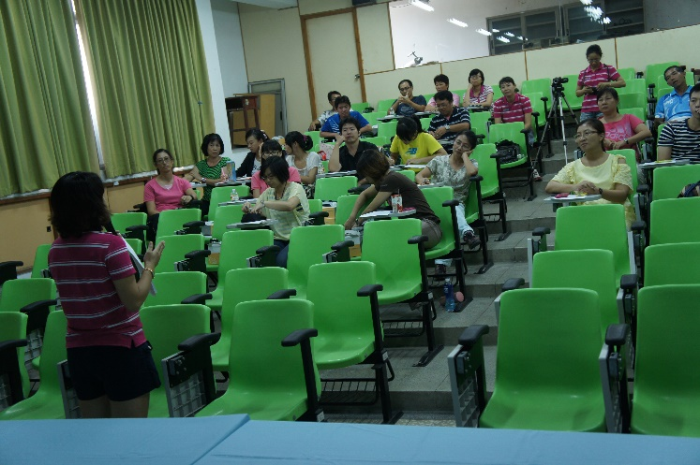 | 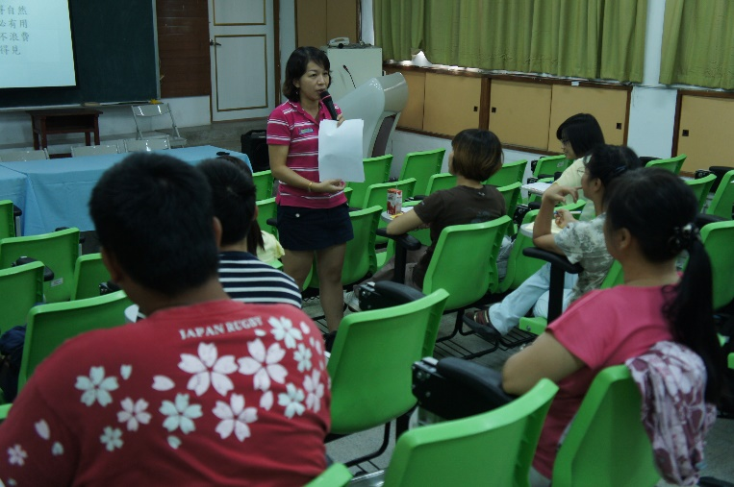
活動主題：健康教育課程示例分享 | 活動主題：健康教育課程示例分享
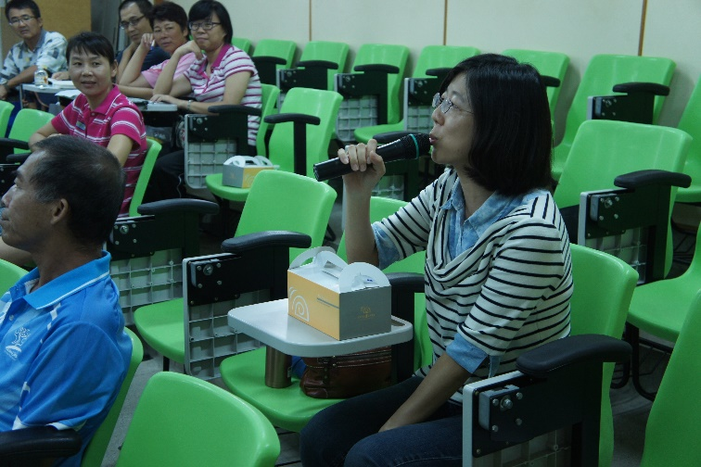 | 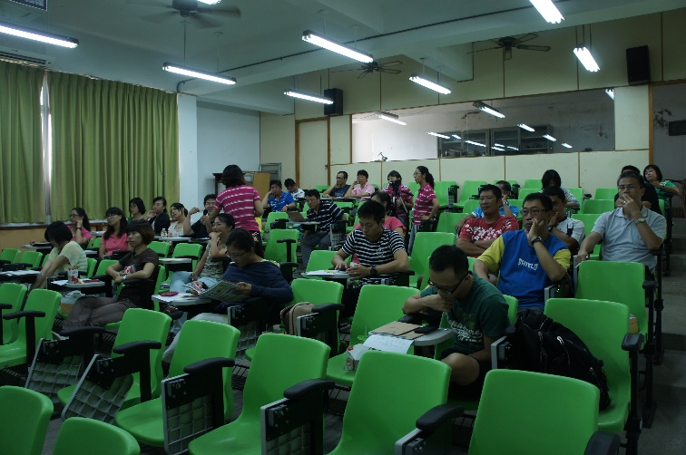
活動主題：綜合座談 | 活動主題：綜合座談

